支持3GPP协议MPEG4/H.264网络视频服务器

一、项目简介
实验室研发的嵌入式3GPP网络视频服务器采用数字压缩技术、实时控制技术、网络通信传输技术等多项技术，将模拟摄像头采集到的视频信号经数字化压缩后，采用RTP、RTCP、TCP/IP、3GPP等协议，通过局域网、INTERNET、移动网络进行传输。计算机用户可以使用标准的IE网络浏览器、标准的媒体播放器（如Realone、Quicktime 软件等）、或者项目组研发的应用软件访问远端的视频服务器，观看实时图像，以及控制摄像机镜头和云台，实现全方位的实时监控。如果是2G/3G网络的智能手机用户，用户只要能够安装支持3GPP协议的媒体播放器（如PVPlayer和Real手机播放软件），用户就可以在手机上观看视频流图像。
实验室目前已经完成多次技术改进和升级，完成了100台的小批量生产，有一个稳定的演示系统，该视频服务器的优势在于支持3GPP协议，支持手机的实时监视，支持运动侦测和抓拍，标准MPEG4双通道独立编码，内置WebServer，可使用IE直接配置、访问和控制云台和摄像头，并且支持远程升级。
此外，借助实验室长期在视频技术方面积累的成果，实验室目前在DSP上已经完成了CIF格式的H.264编码算法及其演示系统设计，并且完成了支持3GPP协议的H.264无线视频服务器的研制工作，用户可以用智能手机（Real手机播放软件）直接浏览和控制我们设计的视频服务器。实验室在H.264编码算法和整个软硬件系统设计上拥有完全自主知识产权，项目获得厦门市创新科技计划支持 。

二、应用范围
该产品可广泛应用于安防监控领域，如交通监控、电子警察、监狱监控、银行安全监控系统、电力、邮电无人值守系统，以及医院看护、家庭看护、网络视频浏览等许多方面，适用于学校、银行、交通、邮电、电力、视频会议、高级酒店、跨国企业、连锁商店、家居等众多领域。

三、投产条件
合作单位要求是从事无线终端、各行业报警监控、电信增值业务等相关产品研发和生产的企业。产品的硬件构成主要是射频芯片和单片机，体积只有1枚硬币大小，组织生产简单，核心技术主要在于通信协议。

四、合作方式
技术转让或联合生产，具体合作方式可商议。
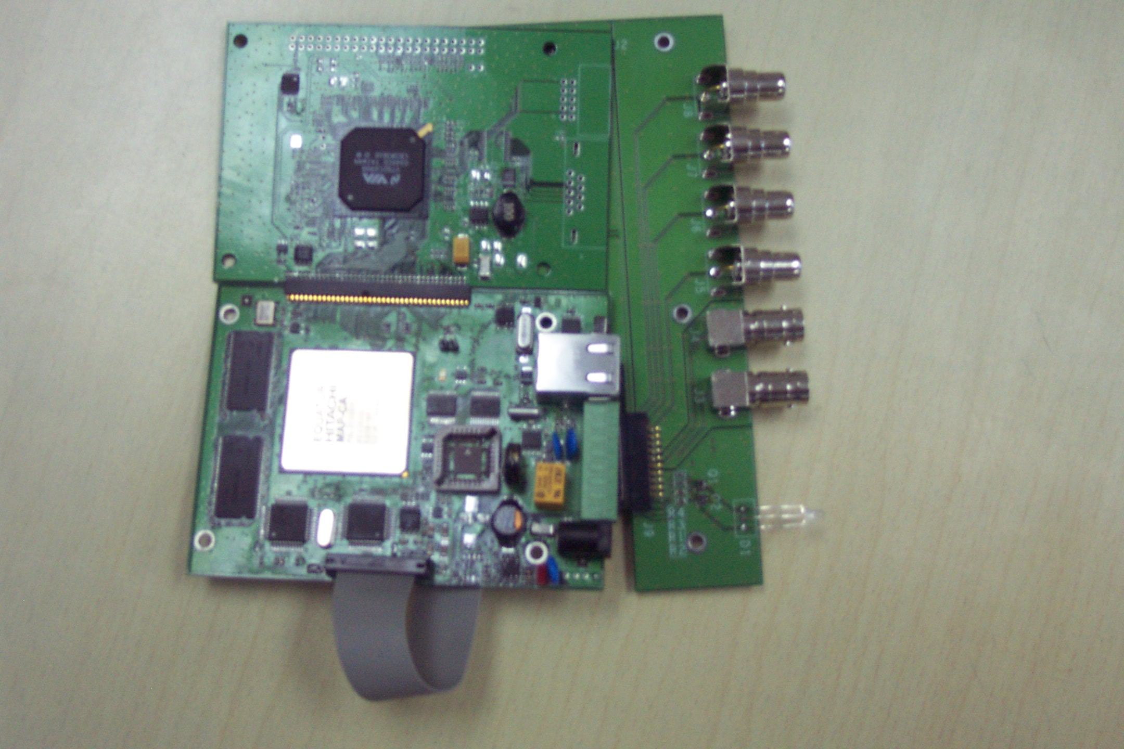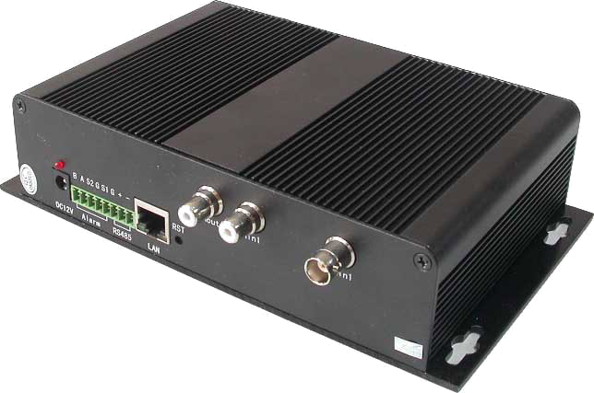
自主研发的支持3GPP协议的视频服务器 自主研发的3GPP视频服务器外观

联 系 人：厦门大学通信工程系石江宏
电 话：0592-2580151
传 真：0592-2580150
邮 件：shijh@xmu.edu.cn

